***PÂRGHIILE ȘI APARATUL LOCO-MOTOR***

***Prof. Nedelcof Constanța***

***Școala Gimnazială „Aurel Vlaicu ” Fetești/Ialomița***

***„Dati-mi un punct de sprijin si voi urni pamantul”*** – Arhimede

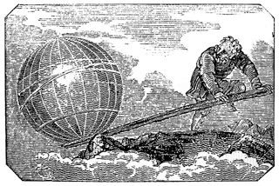

**Sistemul locomotor** este format din oase, muschi, articulatii si accesoriile lor. Fie ca este vorba de o miscare voluntara, involuntara sau pur si simplu mentinerea unei posturi, comanda va veni de la sistemul nervos via fibre nervoase ce inerveaza muschiul. Muschiul astfel stimulat se va contracta. **Muschiul contractat trebuie sa deplasaze segmentul osos**. **Cum?** Mecanica pura.

**Cele mai eficiente mecanisme sunt cele mai simple**. Cu cat mecanismul este mai simplu, cu atat consuma mai putina energie si este mai fiabil. Ce mecanism cunoscut de cand lumea ne permite de la a ne tine capul drept, pana a face balet sau acrobatii cu placa de snowboard?

Cele mai multe miscari initiate de muschi utilizeaza **principiul parghiei**. Parghia este o masinarie simpla, destinata sa aduca un „avantaj mecanic”; cu alte cuvinte, necesarul de energie va fi mai mic.

Parghia este o bara, sprijinita pe un punct fix; forta aplicata asupara barei va mobiliza o greutate. Astfel, la parghiile mecanice se cunosc **trei puncte de aplicare a fortelor**: punctul de sprijin, punctul de rezistenta si punctul de aplicare a fortei motorii. Fara a intra prea mult in teorie, am sa mai spun doar ca exista **trei tipuri de parghii**, in functie de amplasarea celor 3 puncte de-a lungul barei. Cele de gradul I sunt parghii de echilibru, cele de gradul II de forta si cele de gradul III de viteza.

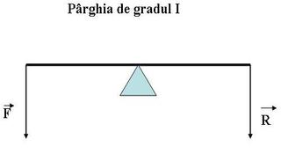 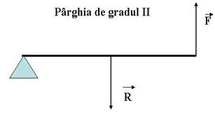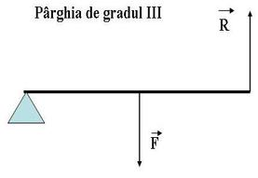

Toate cele trei tipuri sunt utilizate si de corpul nostru, dar cele mai numeroase sunt cele de **gradul III** care permit ca, printr-o forta redusa, sa imprime bratului cu incarcatura o **deplasare ampla, rapida,** dar cu un consum mare de energie. Sa luam cazul **flexiei antebratului pe cot**, micare facilitata prin contractia muschiului biceps: punctul de sprijin este articulatia cotului, forta actioneaza imediat dupa, in punctul de insertie al bicepsului, iar rezistenta este la capatul antebratului (in cazul de mai jos, suplimentata prin gantera din mana).

Singura **parghie de gradul II** din corpul omenesc este la nivelul piciorului, ce permite **ridicarea pe varfuri**. Fiind vorba de deplasarea intregii greutati a corpului, este nevoie de o **forta mare** ce ne permite sa mergem, sa sarim, sa alergam. Astfel, punctul de sprijin corespunde varfului piciorului, in contact cu solul (capetele metatarsienelor), puterea este imprimata de contractia muschiului sural, inserat pe calcai, iar rezistenta este reprezentata de proiectia centrului de greutate care cade la nivelul gleznei, deci intre sprijin si putere.

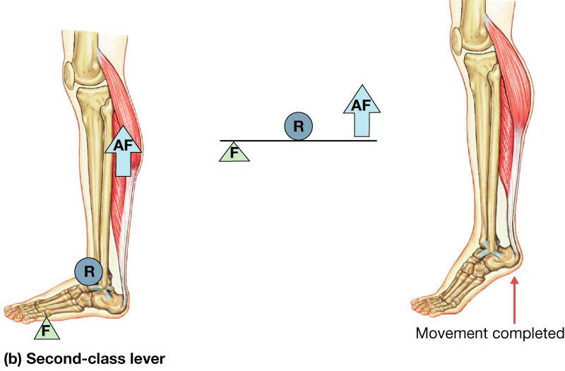

O **parghie de grad I** permite mentinerea in echilibru a capului pe coloana vertebrala. Punctul de sprijin este in mijloc, la nivelul articulatiei dintre craniu si prima vertebra, rezistenta este reprezentata de greutatea capului, iar puterea este data de muschii cefei, inserati pe craniu, care **nu permit caderea capului inainte**.

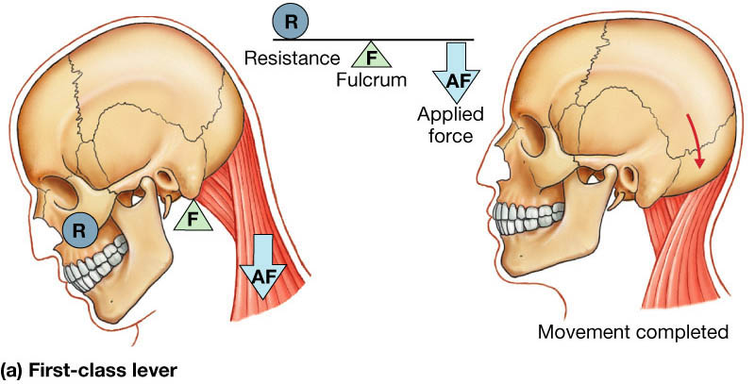

Pe langa admiratia pe care ar trebui sa o starneasca aceasta utilizare atat de eficienta a unor sisteme simple pentru a crea miscari atat de complexe, **intelegerea lor poate permite imbunatatirea calitatii miscarii** pe care o efectuam, fie in scop competitional, de intretinere sau recuperare.

De exemplu, poate acum e mai evident de ce exercitiul de ridicare a ganterei efectuat cu sprijinirea cotului este mai eficient pentru lucrul „brandului” sau de ce pentru o forta mai mare de impingere a pedalei bicicletei, aceasta ar trebui amplasata sub capetele distale a metatarsienelor si tot asa…

Intelegerea biomecanicii si respectarea conditiilor ei ideale de desfasurare sunt cele care fac diferenta dintre practicarea unei **forme de sport sanatoasa si eficienta**, de expunerea la **rezultate ce lasa de dorit sau chiar accidentari.**

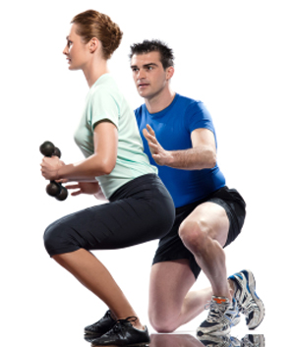

Dr. Ioana Nastase

**Bibliografie**

* CB Baciu. *Anatomia functionala si biomecanica a aparatului locomotor.*1977. Ed. Sport-turism.
* EN Marieb, K Hoejn. *Human anatomy & Physiology*. 7th ed. 2007. Pearson Education.
* *Levers in the human body.*http://www.dynamicscience.com.au/